年产1.2亿块蒸压灰砂砖项目
竣工环境保护验收监测报告表

建设单位： 芜湖市祥兴新型建材有限责任公司
编制单位： 芜湖民宇环境科技有限公司

编制日期：2020年8月
建设单位法人代表：张尚华
编制单位法人代表：丁祖旺
项 目 负 责 人：张尚华
填 表 人：刘 珂

建设单位：芜湖市祥兴新型建材有限责任公司
电 话：18056535299
传 真：/
邮政编码：241000
地 址：芜湖市沈巷镇保圩村

编制单位：芜湖民宇环境科技有限公司（盖章）
电话：15955363388
传真：/
邮编：241000
地址：安徽省芜湖市鸠江区城市之光B2地块二期12#楼1011

表一
建设项目名称 | 年产1.2亿块蒸压灰砂砖项目
建设单位名称 | 芜湖市祥兴新型建材有限责任公司
建设项目性质 | 新建 改扩建 技改√
建设地点 | 芜湖市沈巷镇保圩村
主要产品名称 | 蒸压灰砂砖
设计生产能力 | 1.2亿块/a
实际生产能力 | 1.2亿块/a
项目后评价时间 | 2020年5月 | 开工建设时间 | 2012年6月
调试时间 | / | 验收现场监测时间 | 2020年5月
后评价报告表  审批部门 | / | 后评价报告  编制单位 | 安徽禹水华阳环境工程技术有限公司
环保设施设计单位 | / | 环保设施施工单位 | /
投资总概算 | 3200万元 | 环保投资总概算 | 154万 | 比例 | 4.8%
实际总概算 | 3200万元 | 环保投资 | 154万 | 比例 | 4.8%
验收监测依据 | 1、《中华人民共和国环境保护法》（2015年1月1日施行）；  2、《中华人民共和国水污染防治法》（2018年1月1日施行）；  3、《中华人民共和国大气污染防治法》（2018年修订）；  4、《中华人民共和国环境噪声污染防治法》（2018年12月29日修订）；  5、《中华人民共和国固体废物污染环境防治法》（2016年11月7日第四次修订）；  6、《建设项目环境保护管理条例》（2017年10月1日起施行）；  7、《建设项目竣工环境保护验收暂行办法》（2017年11月22日发布实施）；  8、《建设项目竣工环境保护验收技术指南 污染影响类》（2018年5月16日发布）；  9、关于《和县兴盛新型建材有限公司年产1.2亿块蒸压灰砂砖项目环境影响报告表》的批复（和环审[2011]34号，和县环境保护局，2011年8月12日）；  10、安徽禹水华阳环境工程技术有限公司编制的《芜湖市祥兴新型建材有限责任公司年产1.2亿蒸压灰砂砖项目环境影响后评价》（2020年5月）。
验收监测评价  标准、标号、  级别、限值： | 1、水污染物排放标准  项目生活废水经化粪池处理后定期清掏作农肥，生产废水经沉淀池沉淀后循环使用，无废水外排。  2、大气污染物排放标准  项目灰砂砖生产过程中颗粒物排放执行《大气污染物综合排放标准》（GB16297-1996）中二级标准及无组织限值要求；生物质锅炉燃烧废气执行《锅炉大气污染物排放标准》（GB13271-2014）大气污染物特别排放限值中的燃煤锅炉标准，详见下表。  表1-1 锅炉大气污染物排放标准 单位：mg/m³  表1-2 大气污染物综合排放标准  3、噪声排放标准  本项目生产厂房厂界噪声排放执行《工业企业厂界环境噪声排放标准》(GB12348-2008)3类标准，附近敏感点执行2类标准。  表1-3《工业企业厂界环境噪声排放标准》(GB 12348-2008)  4、固体废物  企业产生的一般工业固体废物执行《一般工业固体废物贮存、处置场污染控制标准》（GB18599—2001）及其修改单。生活垃圾的管理执行《中华人民共和国固体废物污染防治法》（2016.11.7修订）等有关规定。  5、总量控制指标  （1）废气  项目大气污染物总量控制指标SO₂ 2.736t/a、NOx 2.818t/a、烟（粉）尘 2.596t/a。  （2）废水  项目生活废水经化粪池处理后定期清掏作农肥，生产废水经沉淀池沉淀后循环使用，无废水外排，无总量控制指标。
  锅炉类别 | 污染物名称 | 排放浓度 | 污染物排放监控位置
  生物质锅炉 | 颗粒物 | 30 | 烟囱或烟道
  生物质锅炉 | SO₂ | 200 | 烟囱或烟道
  生物质锅炉 | NOx | 200 | 烟囱或烟道
  污染物 | 排气筒高度（m） | 排放标准 |  | 无组织排放监控浓度值
  污染物 | 排气筒高度（m） | 最高允许排放浓度（mg/m³） | 最高允许排放速率（kg/h） | 浓度（mg/m³）
  颗粒物 | 15 | 120 | 3.5 | 1.0
  类别 | 昼间dB(A) | 夜间dB(A)
  3类 | 65 | 55
  2类 | 60 | 50

表二
工程建设内容：
1、工程基本情况
芜湖市祥兴新型建材有限责任公司坐落于芜湖市沈巷镇保圩村，主要从事蒸压灰砂砖的生产加工。本项目于2011年8月通过和县发展和改革委员会的项目备案（发改行审【2011】23号），2011年8月委托安徽师范大学编制了《和县兴盛新型建材有限公司年产1.2亿块蒸压灰砂砖项目环境影响报告表》，和县环境保护局于2011年8月12以“和环审[2011]34号”文对报告表进行了审批并批复，并于2014年9月15日以“环验[2014]70号”文对该项目进行了验收并批复。2011年11月22号和县兴盛新型建材有限责任公司企业名称变更为芜湖市祥兴新型建材有限责任公司。
项目原有建设内容为建设年产1.2亿块蒸压灰砂砖项目，并配备相应的生产设备。近年来，墙体砖建筑材料销售市场广阔，为谋求更大的市场空间，提升公司的效益，在产品规模不变的前提下，芜湖市祥兴新型建材有限责任公司新增尾砂、江砂、河砂、山砂等原材料制砖工艺，原有的燃煤锅炉变更为生物质锅炉。所以企业于2020年5月委托安徽禹水华阳环境工程技术有限公司编制了《芜湖市祥兴新型建材有限责任公司年产1.2亿蒸压灰砂砖项目环境影响后评价》。
针对此次后评价内容，企业委托我单位开展了相应的验收工作，在接受委托之后，我单位立即组织人员进行了现场查看、搜集相关资料，在此基础上编制完成了《芜湖市祥兴新型建材有限责任公司年产1.2亿块蒸压灰砂砖项目竣工环境保护验收监测报告表》。
项目实际总投资3200万元，其中环保投资154万元，占总投资比例为4.8%。本项目员工15人，工作制度为单班制，每班工作8小时，年工作300天。
2、地理位置及平面布置
本项目位于芜湖市沈巷镇保圩村，占地面积21334 m²。项目北侧为030县道，隔路为农田和居民区；西侧为农田；西南侧为金明珠包装有限公司；南侧为空地；东侧为农田和少量居民区。项目厂区西侧布置了原料仓库用于堆放原辅材料，厂区南侧布置了破碎车间，东侧布置了锅炉房，北侧主要为办公生活区，项目配料车间位于厂区中部，布置了三斗配料系统。厂区平面布置有利于项目生产运行过程中各部门的生产协作，提高生产效率。总体来说，项目的总平面布置基本合理。详见附图1、附图2。
3、项目建设情况
项目建设主体、公用、环保工程详见表2-1
表2-1 建设项目组成一览表
工程分类 | 建设内容 | 后评价建设内容及规模 | 实际建设内容及规模 | 备注
主体工程 | 灰砂砖生产线 | 建设一条1.2亿块蒸压灰砂砖生产线，配备石灰破碎粉磨、配料工段、消化轮碾成型养护工段、空压机房及其他设施 | 建设一条1.2亿块蒸压灰砂砖生产线，配备石灰破碎粉磨、配料工段、消化轮碾成型养护工段、空压机房及其他设施 | 与后评价一致
辅助工程 | 办公室 | 用于员工办公及休息 | 用于员工办公及休息 | 与后评价一致
辅助工程 | 锅炉房 | 位于车间内锅炉生产 | 位于车间内锅炉生产 | 项目淘汰原有燃煤锅炉，新建合格规范的生物质锅炉
公用工程 | 供电 | 沈巷镇供电，50万kW·h/a | 沈巷镇供电，50万kW·h/a | 与后评价一致
公用工程 | 供水 | 园区供水管网，供水量0.51万 t/a | 园区供水管网，供水量0.29万 t/a | 与后评价一致
公用工程 | 排水 | 雨污分流，清污分流 | 雨污分流，清污分流 | 与后评价一致
储运工程 | 原料堆场 | 用于原材料砂日常堆放 | 用于原材料砂日常堆放 | 与后评价一致
环保工程 | 废气 | 生物质锅炉产生的废气经陶瓷多管除尘器处理后外排、破碎及配料搅拌工序废气经除尘器处理后以无组织形式外排 | 锅炉产生的烟尘经脉冲式布袋除尘器处理后由30米高1#排气筒排放；破碎产生的粉尘经脉冲式布袋除尘器处理后由15米高2#排气筒排放；配料搅拌工序废气经脉冲式布袋除尘器处理后以无组织形式外排 | 项目除尘设施均为脉冲式布袋除尘器，破碎车间增加2#排气筒
环保工程 | 废水 | 生活污水通过化粪池处置后定期清掏作农肥 | 生活污水通过化粪池处置后定期清掏作农肥，生产废水经沉淀池处理后循环使用 | 废水均不外排
环保工程 | 噪声 | 选择低噪声设备，采取隔声、基础减振等措施 | 选择低噪声设备，采取隔声、基础减振等措施 | 与后评价一致
环保工程 | 固废 | 设置固废收集点 | 设置固废收集点 | 与后评价一致

原辅材料消耗及水平衡：
1、主要原辅材料
表2-2 项目原辅材料
序号 | 名称 | 单位 | 后评价用量 | 实际用量
1 | 尾砂 | t/a | 46700 | 46000
2 | 江砂 | t/a | 4100 | 4000
3 | 河砂 | t/a | 4100 | 4000
4 | 山砂 | t/a | 4100 | 4000
5 | 机制砂 | t/a | 47500 | 47000
6 | 鹅卵石 | t/a | 5000 | 4900
7 | 其他砂石 | t/a | 5000 | 5000
8 | 电石泥 | t/a | 13500 | 13300
9 | 粉煤灰 | t/a | 2700 | 2650
10 | 脱硫石膏 | t/a | 2700 | 2650
11 | 废矿渣 | t/a | 8100 | 8000
2、主要设备
表2-3 项目设备清单
序号 | 设备名称 | 规格型号 | 单位 | 后评价数量 | 实际数量
一 | 石灰破碎粉磨
1 | 破碎机受料斗 | 2700*1600 | 台 | 1 | 1
2 | 颚式破碎机 | PEX250*270 | 台 | 1 | 1
3 | 斗式提升机 | TD315sh-28.02m | 台 | 1 | 1
4 | 斗式提升机 | TD250zh-21.02m | 台 | 1 | 1
5 | 仓壁振动器 | ZFB-6 | 台 | 1 | 1
6 | 单行螺旋闸门 | DN400 | 台 | 1 | 1
7 | 球磨机 | 1.2*4.5m | 台 | 1 | 1
8 | 离心通风机 | 4-72-11 | 台 | 1 | 1
9 | 装载机 | / | 台 | 1 | 1
二 | 配料工段
1 | 破拱料斗 | 300型 | 台 | 1 | 1
2 | 螺旋给料机 | LSY160 | 台 | 1 | 1
3 | 计量秤斗 | 0.4立方米 | 台 | 1 | 1
4 | 水计量秤斗 | 0.4立方米 | 台 | 1 | 1
5 | 三斗配料系统 | / | 台 | 1 | 1
6 | 振动筛 | YA1236 | 台 | 1 | 1
7 | 混合料储料斗 | 2立方米 | 台 | 1 | 1
8 | 立式紊流搅拌机 | LJ20A | 台 | 1 | 1
三 | 消化轮碾成型养护工段
1 | 皮带输送机 | / | 台 | 2 | 2
2 | 轮碾机 | XLH2500 | 台 | 1 | 1
3 | 除铁器 | / | 台 | 1 | 1
4 | 成品秤斗 | / | 台 | 1 | 1
5 | 液压砖机 | HF1100C | 台 | 1 | 1
6 | 模具 | 标准码 | 台 | 1 | 1
7 | 换模小车 | / | 台 | 1 | 1
8 | 载重摆渡车 | BC650 | 台 | 1 | 1
9 | 蒸压小车 | / | 台 | 110 | 100
10 | 蒸压釜 | 2.5*28.5m | 台 | 3 | 3
11 | 固定式卷扬机 | 5t | 台 | 1 | 1
12 | 转盘 | ZP130 | 台 | 6 | 6
四 | 空压机房
1 | 单螺杆空压 | OGLC15A | 台 | 1 | 1
2 | 冷冻式干燥机 | LC-2AC | 台 | 1 | 1
3 | 储气罐 | 1立方米 | 台 | 1 | 1
五 | 其他
1 | 水环式真空泵 | 2BE1153-0 | 台 | 1 | 1
2 | 冷却塔 | 35立方米/小时 | 台 | 1 | 1
3 | PLC控制系统 | / | 台 | 1 | 1
3、用水及水平衡
本项目用水主要为生产用水、生活用水，其中生产用水主要有设备循环用水、锅炉用水。生产用水循环使用，不外排。污水产生主要为生活污水，生活污水通过化粪池处置后定期清掏作农肥。本项目新鲜用水量为2925t/a，排水量为180t/a，详见下表。
表2-4 废水污染物产生情况表
序号 | 名称 | 用水标准 | 日用水量
1 | 生活用水 | 50 L/p·d（15人） | 0.75 t/d
2 | 设备循环用水 | 1t/d | 1t/d
3 | 锅炉用水 | 8 t/d | 8 t/d
总用水量 |  |  | 9.75

本项目全厂水平衡图见图2-1。
0.15

化粪池
0.6
0.75
职工生活用水

1
9.75
1
设备循环水

8
8

锅炉用水

图2-1 建设项目全厂水平衡图（t/d）

4、项目变动情况
环评及批复要求 | 实际情况 | 结论
生物质锅炉产生的废气经陶瓷多管除尘器处理后外排、破碎及配料搅拌工序废气经除尘器处理后以无组织形式外排 | 锅炉产生的烟尘经脉冲式布袋除尘器处理后由30米高1#排气筒排放；破碎产生的粉尘经脉冲式布袋除尘器处理后由15米高2#排气筒排放；配料搅拌工序废气经脉冲式布袋除尘器处理后以无组织形式外排 | 对照环评批复及后评价，本项目建成部分建设内容与环评及批复对比优化了废气处理设施，项目无重大变动。

主要工艺流程及产物环节：
工艺流程如下图所示
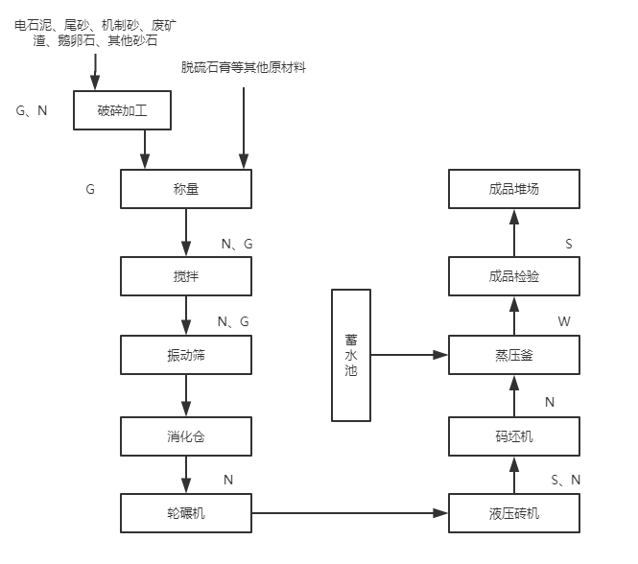
图2-2 生产工艺流程图及产污节点图
工艺流程说明简述：
- 原材料储存及制备
- 电石泥
块状电石泥由自卸汽车运入场内，倒入破碎机收料斗，有一台颚式破碎机破碎成粒径≤25mm的石灰颗粒，经斗式提升机送入生石灰库内储存。库内的石灰经皮带给料机定量向球磨机送料磨成石灰粉，当物料细度达到3500-4000cm²/g后，经螺旋输送机、斗式提升机送至配料楼旁电石泥仓中储存待用。
2、砂石
各类砂石由汽车运入场内，倒放在堆棚内。
3、脱硫石膏
脱硫石膏由汽车运入厂内，堆放在堆棚内，由铲车倒入湿粉煤灰配料机储料斗中储存待用。
二、配料搅拌工段
储存在三斗配料机储料斗内的电石泥、砂原料，经各自皮带机送入计量程计量后，通过出料皮带输送至搅拌机上的储料斗内，储存在配料楼旁生石灰仓的粉料，按照配比要求由螺旋输送机给料，经计量秤斗计量后待用。生产时打开储料斗生石灰计量秤卸料阀门的顺序依次泻入立式紊流搅拌机内，进行强力搅拌，搅持后的混合料通过振动筛筛选后送入消化仓，消化时间约23h.消化好的混合料再通过轮碾机碾压混拌.经混拌后的混合料用皮带机送入成型机受料斗。
三、砖坯成型
成型机受料斗将混合料喂入压机模具，经压制成为砌砖，每次成型36块标砖，成型周期约为1-15s，砖坯经压机传送皮带机送至码垛机，由码垛机将砖坯码放在蒸压小车上。
四、蒸压养护
码好砖坯的蒸压小车由摆波车移至釜前编组轨道，摆渡车顶推机构将蒸养小车顶至蒸压釜前轨道，轨道上停放22辆蒸压小车后再由釜后移动式卷扬机拉入蒸压釜内进行养护。

表三
主要污染源、污染物处理和排放：
1、废水
项目废水主要为生活废水和生产废水。
生活废水经化粪池处理后定期清掏作农肥，生产废水经沉淀池沉淀后循环使用，无废水外排。
表3-1 项目废水污染源情况
废水类别 | 主要污染物 | 处理方法
生活污水 | COD、SS、BOD₅、NH₃-N | 化粪池+定期清掏
生产废水 | COD、SS、BOD5、NH₃-N | 沉淀池+循环使用
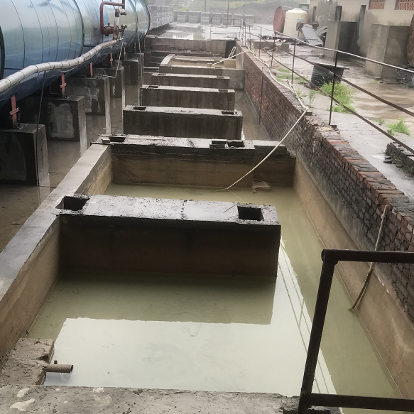
图3-1 沉淀池
2、废气
项目废气主要来源于原料运输、破碎、配料阶段产生的粉尘以及锅炉燃烧产生的烟尘。
运输粉尘无组织排放；锅炉产生的烟尘经脉冲式布袋除尘器处理后由30米高1#排气筒排放；破碎产生的粉尘经脉冲式布袋除尘器处理后由15米高2#排气筒排放；配料搅拌工序废气经脉冲式布袋除尘器处理后以无组织形式外排。
表3-2 项目废气污染源情况
序号 | 排放源 | 污染物名称 | 治理措施
1 | 运输粉尘 | 颗粒物 | 无组织排放
2 | 锅炉烟尘 | 颗粒物、SO₂、NO_{X} | 脉冲式布袋除尘器+1#排气筒
3 | 破碎粉尘 | 颗粒物 | 脉冲式布袋除尘器+2#排气筒
4 | 配料搅拌粉尘 | 颗粒物 | 脉冲式布袋除尘器+无组织排放
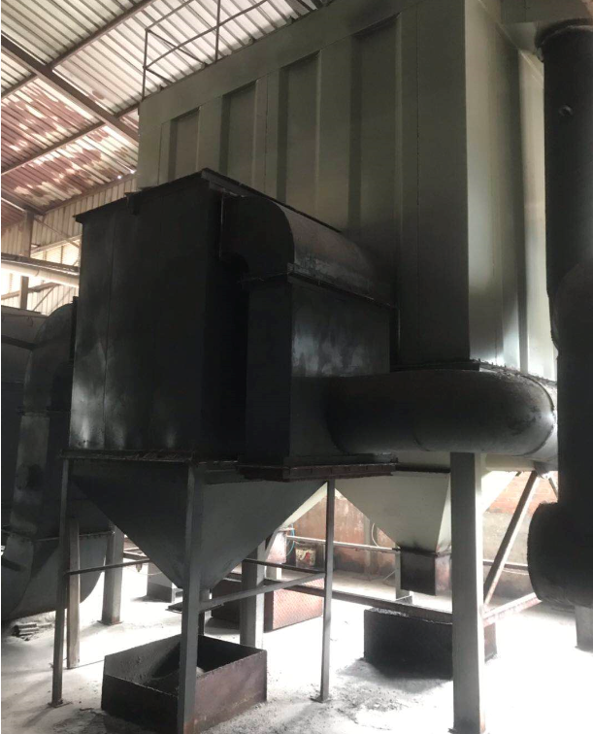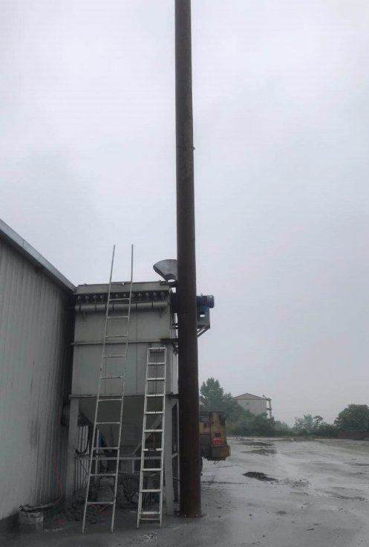
脉冲除尘器 排气筒
图3-2 废气处理设施
3、噪声
本项目主要噪声来自于破碎机、三斗配料系统等生产设备运行时产生的机械噪声，企业通过设置减震基座、安装消声机、厂房隔声等措施降低噪声污染。
4、固体废物
本项目产生的固体废物为生产加压成型过程中有多余的骨料产生、检验时有废品产生，产生量约为500t/a。这些骨料、废品全部作砌块生产原料使用。
生活垃圾：本项目定员15人，人均生活垃圾产生量按1kg/d计，则生活垃圾产生量为4.5t/a。这些垃圾由清洁工定时送往环卫部门的垃圾处理场处理。具体的处理方式见下表3-3。
表3-3 项目固废污染情况
类别 | 名称 | 后评价产生量（t/a） | 实际产生量（t/a） | 处置措施
一般固废 | 骨料、废品 | 500 | 500 | 回用于生产
一般固废 | 生活垃圾 | 6 | 4.5 | 集中收集后交由环卫部门清运，统一处理
5、环保投资
现有项目总投资为3200万元，其中环保投资估算为154万元，占总投资的4.8%，建立了较为完善的污染控制措施，有效的控制了废水、废气、固废和噪声等对环境的污染。
表3-3 建设项目环保投资
序号 | 项目 |  | 环保投资内容 | 后评价预估投资  (万元) | 实际环保投资(万元)
1 | 废水治理 | 生产废水 | 沉淀水池四周及池底硬化、生产废水循环系统 | 10 | 10
1 | 废水治理 | 生活污水 | 化粪池 | 5 | 5
2 | 废气治理 | 搅拌机粉尘 | 除尘装置 | 30 | 30
2 | 废气治理 | 破碎机粉尘 | 除尘装置+15m排气筒 | 40 | 40
2 | 废气治理 | 原料装、卸过程产生的粉尘 | 定期洒水 | 5 | 5
2 | 废气治理 | 锅炉废气 | 除尘装置+30m高排气筒 | 10 | 10
3 | 固废治理 | 生产车间 | 一般固废收集设施 | 3 | 3
3 | 固废治理 | 员工日常生活 | 生活垃圾收集设施 | 1 | 1
4 | 噪声治理 | 各类机械设备 | 合理布置，消声、隔声等降噪措施 | 30 | 30
5 | 绿化 |  | - | 20 | 20
合计 |  |  |  | 154 | 154

表四
建设项目环境影响后评价主要结论及审批部门审批决定：
一、建设项目环境影响后评价的主要结论
结论：

1 项目概况
2011年8月2日芜湖市祥兴新型建材有限责任公司在和县沈巷镇保圩村投资3200万元，建设年产1.2亿块蒸压灰砂砖项目。该项目得到了和县发展和改革委员会的项目备案（发改行审【2011】23号）。根据当地环境保护部门的要求，该公司委托安徽师范大学承担该项目的环境影响评价工作，并出具了《和县兴盛新型建材有限公司年产1.2亿块蒸压灰砂砖项目环境影响报告表》（以下简称“报告表”）。和县环境保护局于2011年8月12以“和环审[2011]34号”文对报告表进行了审批并批复，并于2014年9月15日以“环验[2014]70号”文对该项目进行了验收并批复。
项目实际投产运行后，为缓解生产成本，采用尾砂，江砂，河砂、山砂作为原材料砂，原有的燃煤锅炉变更为生物质锅炉。

2国家及地方产业政策符合性
本项目符合国家发改委和商务部颁布的《外商投资产业指导目录（2011年修订）》中鼓励类、制造业，第十四条非金属矿物制造业、第一款：节能、环保、利废、轻质高强、高性能、多功能建筑材料开发生产，因此项目为鼓励类项目。该项目所用的设备、工艺避免使用粘土，且产品在质量上也优于同类产品，企业在生产中注重生产过程的污染控制，平衡了企业发展与环境保护之间的关系，取得了良好的经济效益、社会效益和环境效益。
综上所述，本项目符合国家和地方产业政策要求。

3规划布局合理性分析
根据大气环境与噪声影响预测，建设项目临近的居民区不会受到建设项目运营的明显影响。为避免和进一步减轻其影响，建议如下：生产设备应做好密闭措施，减少无组织废气对周围敏感点的影响；进行布局时应把生产车间设置在远离居民区一侧，且边界处应预留防护林带。
因此，在加强生产管理并确切落实各项“三同时”措施的前提下，本项目选址是合理可行的。

4污染物达标及环境影响

4.1废水
建设项目无生产废水外排，采用雨污分流制。生活污水经厂区化粪池处理后，定期清掏作农肥使用。不会对地表水环境造成冲击影响。

4.2废气
项目投产后，主要大气污染源包括原料堆场扬尘、搅拌机粉尘、破碎机粉尘、锅炉燃烧废气，原料堆场扬尘定期洒水减少粉尘排放，搅拌机粉尘经布袋除尘器处置后无组织排放破碎机粉尘经除尘器处置后通过15m高排气筒排放，锅炉燃烧废气经除尘器处置后通过15m高排气筒排放，对外环境影响较小。
根据预测，项目无需设置环境防护距离。

4.3噪声
项目区厂界及周边敏感点声环境质量满足《声环境质量标准》（GB3096-2008）中2类区标准限值要求，声环境良好。

4.4固废
骨料及废品回用于项目的生产，不外排；职工日常生活产生的生活垃圾由环卫部门清运。项目产生的固体废物均得到合理处置，不会产生二次污染，对外环境影响较小。

5清洁生产分析
本项目将清洁生产的思想贯穿于生产的全过程，在原辅材料和能源的选取、生产工艺和设备的选用、污染产生及控制等方面，均能按照清洁生产的要求进行设计。
综上所述，企业在生产中采取了相应的清洁生产措施后，企业能够达到同行业的同等水平。
6、综合结论
评价分析认为，该公司选址符合规划要求，生产过程采取了一定的清洁生产措施和污染防治措施，各项污染物均能得到妥善处理和达标排放，自投产至今对周边环境影响较小；公司采取了一定的风险防范措施；在后期运营过程中，应
加强环保措施，减弱对周边居民的影响，在此基础上，从环保角度来讲，项目继续生产是可行的。
二、审批部门审批意见
和县兴盛新型建材有限公司：
你公司报来的《和县兴盛新型建材有限公司年产1.2亿块蒸压灰砂砖项目环境影响报告表》(以下筒称《报告表》)收悉，经审査，现批复如下:
一、该项目建设地点位于和县沈巷镇保圩村，项目占地面积21334平方米，总投资3200万元。该项目符合国家产业政策。原则同意该项目建设。
二、同意《报告表》所列内容，项目单位须按《报告表》的要求和我局审批意见落实环保措施。
三、项目建设过程中须做好以下环保工作：
1、施工期
(1)施工污水须经沉淀处理达标后回用于绿化或环使用沉演的泥沙填埋于工地，不得外排。
(2)施工场地及进场道路须采取酒水抑全等措施，尽可能减少二次扬尘污染。
(3)施工噪声主要来自施工机械和运输车辆，建设单位须对施工期噪声严格控制，要优先选用低噪声的施工设备，科学安排施工作业时间，确保建筑施工场界噪声达到《建筑施工场界声限值》(GB12523-90)中标准，杜绝噪声扰民现象发生尽量减少夜间施工，若工程需要昼夜连续施工，必须报经我局同意并严格实施公示制度。
(4)施工期间产生的建筑垃极须及时处置或填埋，生活垃圾分类收集，送城镇环卫部门进行集中处置处理。
2、营运期
(1)项目必须按照“雨污分流”的原则，确保项目营运期产生的生活废水应采用化粪池收集处理，处理后水质满足《污水综合排放标准》(GB16297-1996)中的三级标准要求后进入沈巷工业园区污水管网，再由园区集中处理。
(2)锅炉必须配套安装脱硫除尘装置，保证锅炉废气排放达到《锅炉大气污物排放标准》(CB1321-2001)表1和表2中Ⅱ时段二类区排放标准值要求。
(3)各类机械产生噪声，要采取减振、隔声、吸声、消声等降噪指施，确保厂界噪声达到《工业企业厂界环境噪声排放标准》(GB12348-2008)2类标准。
(4)产生的固体废物必须采取综合利用或进行要善处置处理，不对外排放，严禁产生二次污染。
四、项目的性质、规模、地点、采用的生产工艺或者防治污染、防止生态破坏的措施若发生变动，应当重新向我局报批建设项日环境影响评价文件。
五、和县环境监察大队负责对该项目“三同时”落实情况进行跟踪督察。

表五
验收监测质量保证及质量控制：
1、监测分析方法
表5-1 监测分析方法及方法来源
类别 | 项目 | 分析标准
有组织废气 | 颗粒物 | 固定污染源排气中颗粒物测定与气态污染物采样方法 GB/T 16157-1996
有组织废气 | 二氧化硫 | 固定污染源废气 二氧化硫的测定 定电位电解法 HJ 57-2017
有组织废气 | 氮氧化物 | 固定污染源废气 氮氧化物的测定 定电位电解法 HJ 693-2014
无组织废气 | 总悬浮颗粒物 | 环境空气 总悬浮颗粒物的测定 重量法GB/T 15432-1995
噪声 | 工业企业厂界环境噪声 | 工业企业厂界环境噪声排放标准 GB 12348-2008
2、监测仪器
监测设备名称 | 监测设备型号
万分之一电子天平 | ATX124
声校准器 | AWA6021A
噪声分析仪 | AWA6228+型
自动烟尘烟气测试仪 | GH-60E
真空箱气袋采样器 | ZR-3520
表5-2 监测仪器一览表
3、人员资质
竣工验收、监测人员均进行上岗培训，经考核合格，获得上岗证。
4、质控结果
4.1气体监测分析过程中的质量保证和质量控制
废气验收监测质量控制与质量保证按照《固定源废气监测技术规范》(HJ/T397-2007)、 《固定污染源监测质量保证与质量控制技术规范(试行)》(HJ/T373-2007)中有关规定执行。 尽量避免被测排放物中共存污染物因子对仪器分析的交叉干扰； 被测排放物的浓度应在仪器测试量程的有效范围即仪器量程的30～70%之间。 对采样仪器的流量计定期进行校准，校准结果合格。
4.2噪声监测分析过程中的质量保证和质量控制
噪声监测时使用经计量部门检定、并在有效使用期内的声级计，在使用前后进行校准， 前后相差在0.5dB以内。
日期 | 2020年5月30日
日期 | 昼间
测量前dB(A) | 93.8
测量后dB(A) | 93.9

表六
验收监测内容：
1、废水
项目产生的生活污水不外排，本次验收未对其进行监测。
2、废气
表6-1 废气验收监测内容
监测点位 |  | 监测项目 | 采样频次
有组织废气 | 破碎机排气筒进出口 | 颗粒物 | 1周期，每周期3频次
有组织废气 | 锅炉出口 | 颗粒物、二氧化硫、氮氧化物 | 1周期，每周期3频次
无组织废气 | 上风向1、下风向2、下风向3、下风向4、居民楼 | 总悬浮颗粒物 | 1周期，每周期3频次
3、噪声
表6-2 噪声验收监测内容
监测点位 |  | 监测项目 | 采样频次
噪声 | 厂界东侧、南侧、西侧、北侧 | 昼间噪声 | 1天1频次，监测1天
噪声 | 居民楼 | 昼间、夜间噪声 | 1天1频次，监测1天
4、监测点位示意图
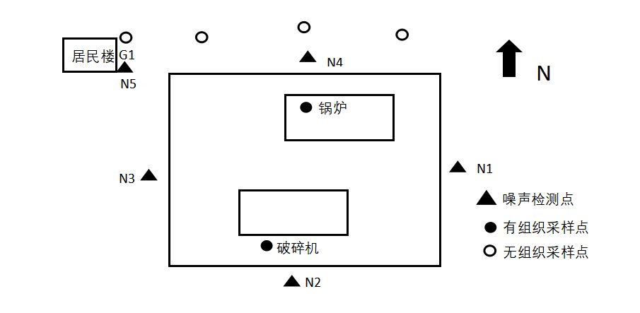
图6-1 采样点与监测点布置图

表七
验收监测期间生产工况记录：
根据《建设项目竣工环境保护验收技术指南 污染影响类》关于建设项目环境保护设施竣工验收监测的要求，验收监测应当在确保主体工程工况稳定、环境保护设施运行正常的情况下进行，并如实记录监测时的实际工况以及决定或影响工况的关键参数，如实记录能够反映环境保护设施运行状态的主要指标。
监测期间主体工程工况稳定、环境保护设施运行正常，满足监测工况条件要求。
验收监测结果：
1、废气监测结果
表7-1 有组织废气监测结果表
监测点位 | 监测日期 | 监测时间 | 进口 |  | 出口 |  | --
监测点位 | 监测日期 | 监测时间 | 颗粒物 |  | 颗粒物 |  | --
监测点位 | 监测日期 | 监测时间 | 排放浓度（mg/m³） | 排放速率(kg/h) | 排放浓度（mg/m³） | 排放速率(kg/h) | 去除效率（%）
破碎机排气筒 | 2020.05.30 | 第一次 | 227.9 | 2.072 | 29.8 | 0.220 | 90
破碎机排气筒 | 2020.05.30 | 第二次 | 288.6 | 2.560 | 33.2 | 0.235 | 90
破碎机排气筒 | 2020.05.30 | 第三次 | 281.0 | 2.672 | 31.9 | 0.242 | 90
执行标准限值 |  |  |  |  | 120 | 3.5 | --
监测结果 |  |  |  |  | 达标 | 达标 | --
表7-2 有组织废气监测结果表
监测点位 | 监测日期 | 监测时间 | 出口 |  | 出口 |  | 出口
监测点位 | 监测日期 | 监测时间 | 颗粒物 |  | 二氧化硫 |  | 氮氧化物
监测点位 | 监测日期 | 监测时间 | 排放浓度（mg/m³） | 排放速率(kg/h) | 排放浓度（mg/m³） | 排放速率(kg/h) | 排放浓度（mg/m³） | 排放速率(kg/h)
锅炉排气筒 | 2020.05.30 | 第一次 | 24.2 | 0.197 | 44 | 0.357 | 127 | 1.031
锅炉排气筒 | 2020.05.30 | 第二次 | 24.33 | 0.199 | 42 | 0.344 | 130 | 1.063
锅炉排气筒 | 2020.05.30 | 第三次 | 24.9 | 0.203 | 48 | 0.391 | 142 | 1.158
执行标准限值 |  |  | 30 | / | 200 | / | 200 | /
监测结果 |  |  | 达标 | / | 达标 | / | 达标 | /
有组织废气监测结果表明：2020年5月30日，芜湖市祥兴新型建材有限责任公司破碎机排气筒出口的颗粒物排放浓度和速率均满足《大气污染物综合排放标准》（GB16297-1996）中二级标准；锅炉排气筒出口颗粒物、二氧化硫、氮氧化物排放浓度均满足《锅炉大气污染物排放标准》（GB13271-2014）大气污染物特别排放限值中的燃煤锅炉标准。
表7-3 无组织废气监测结果表
采样地点 | 采样时间 |  | 检测指标 | 检测结果 | 标准限值 | 监测结果
上风向1 | 2020.05.30 | 第一次 | 总悬浮颗粒物  （mg/m³） | 0.268 | ≤1.0 | 达标
上风向1 | 2020.05.30 | 第二次 | 总悬浮颗粒物  （mg/m³） | 0.251 | ≤1.0 | 达标
上风向1 | 2020.05.30 | 第三次 | 总悬浮颗粒物  （mg/m³） | 0.285 | ≤1.0 | 达标
下风向2 | 2020.05.30 | 第一次 | 总悬浮颗粒物  （mg/m³） | 0.367 | ≤1.0 | 达标
下风向2 | 2020.05.30 | 第二次 | 总悬浮颗粒物  （mg/m³） | 0.383 | ≤1.0 | 达标
下风向2 | 2020.05.30 | 第三次 | 总悬浮颗粒物  （mg/m³） | 0.317 | ≤1.0 | 达标
下风向3 | 2020.05.30 | 第一次 | 总悬浮颗粒物  （mg/m³） | 0.317 | ≤1.0 | 达标
下风向3 | 2020.05.30 | 第二次 | 总悬浮颗粒物  （mg/m³） | 0.400 | ≤1.0 | 达标
下风向3 | 2020.05.30 | 第三次 | 总悬浮颗粒物  （mg/m³） | 0.384 | ≤1.0 | 达标
下风向4 | 2020.05.30 | 第一次 | 总悬浮颗粒物  （mg/m³） | 0.383 | ≤1.0 | 达标
下风向4 | 2020.05.30 | 第二次 | 总悬浮颗粒物  （mg/m³） | 0.333 | ≤1.0 | 达标
下风向4 | 2020.05.30 | 第三次 | 总悬浮颗粒物  （mg/m³） | 0.367 | ≤1.0 | 达标
无组织废气监测结果表明：2020年5月30日，芜湖市祥兴新型建材有限责任公司上风向1个参照点，下风向3个监控点总悬浮颗粒物浓度均满足《大气污染物综合排放标准》（GB16297-1996）无组织限值要求。
验收监测期间气象条件
采样日期 | 采样频次 | 温度（℃） | 湿度（%） | 气压（kPa） | 风速（m/s） | 风向 | 天气
2020.05.30 | 第一次 | 18.9 | 54.9 | 102.2 | 1.8 | 南风 | 阴
2020.05.30 | 第二次 | 20.4 | 51.8 | 102.2 | 1.7 | 南风 | 阴
2020.05.30 | 第三次 | 21.0 | 51.0 | 102.2 | 1.6 | 南风 | 阴
2、噪声监测结果
表7-4 噪声监测结果表
类别 | 监测日期 | 监测点位 | 昼间Leq dB(A)
类别 | 监测日期 | 监测点位 | 观测时间 | 测量结果
工业企业厂界环境噪声 | 2020.05.30 | 厂界东侧 | 8:38-8:39 | 58
工业企业厂界环境噪声 | 2020.05.30 | 厂界南侧 | 8:44-8:45 | 58
工业企业厂界环境噪声 | 2020.05.30 | 厂界西侧 | 8:54-8:55 | 57
工业企业厂界环境噪声 | 2020.05.30 | 厂界北侧 | 9:08-9:09 | 57
执行标准限值 |  |  | 60
监测结果 |  |  | 达标
噪声监测结果表明：2020年5月30日，芜湖市祥兴新型建材有限责任公司厂界东侧、厂界南侧、厂界西侧、厂界北侧昼间噪声满足《工业企业厂界环境噪声排放标准》（GB12348-2008）中2类标准。
3、敏感点废气、噪声监测结果
为了明确项目是否对周边居民环境质量造成影响，企业于2020年8月对项目周边敏感点的噪声和无组织废气进行了补测，监测结果见下表。
表7-5 敏感点无组织废气监测结果表
采样地点 | 采样时间 |  | 检测指标 | 检测结果 | 标准限值 | 监测结果
居民楼 | 2020.08.12 | 第一次 | 总悬浮颗粒物  （mg/m³） | 0.296 | ≤1.0 | 达标
居民楼 | 2020.08.12 | 第二次 | 总悬浮颗粒物  （mg/m³） | 0.298 | ≤1.0 | 达标
居民楼 | 2020.08.12 | 第三次 | 总悬浮颗粒物  （mg/m³） | 0.280 | ≤1.0 | 达标
无组织废气监测结果表明：2020年8月12日，芜湖市祥兴新型建材有限责任公司居民楼总悬浮颗粒物浓度满足《大气污染物综合排放标准》（GB16297-1996）无组织限值要求。
表7-6 敏感点噪声监测结果表
类别 | 监测日期 | 监测点位 | 昼间Leq dB(A) |  | 执行标准限值 | 监测结果
类别 | 监测日期 | 监测点位 | 观测时间 | 测量结果 | 执行标准限值 | 监测结果
环境噪声 | 2020.08.12 | 居民楼 | 10.05 | 52.3 | 60 | 达标
环境噪声 | 2020.08.12 | 居民楼 | 22:16 | 46.7 | 50 | 达标
噪声监测结果表明：2020年8月12日，芜湖市祥兴新型建材有限责任公司居民楼昼间、夜间噪声均满足《工业企业厂界环境噪声排放标准》（GB12348-2008）中2类标准。
4、污染物排放总量控制与分析
4.1总量控制指标
“十三五”规划期间我国纳入约束性考核的污染物：COD、NH₃-N、SO₂、NOx、烟（粉）尘、VOC_{S}共6种主要污染物实行排放总量控制计划管理。根据后评价建议，本项目总量控制指标为SO₂ 2.736t/a、NOx 2.818t/a、烟（粉）尘 2.596t/a。
4.2 废水排污总量核算：
项目生活废水经化粪池处理后定期清掏作农肥，生产废水经沉淀池沉淀后循环使用，无废水外排，未设总量控制指标。
4.3废气排污总量核算：
该项目破碎机排气筒年工作约2400小时，锅炉排气筒年工作约2400小时，项目烟（粉）尘实际排放量为1.037t/a，SO₂ 实际排放量为0.876t/a，NOx实际排放量为2.59t/a，符合环评控制要求，详见下表
采样点位 | 监测项目 | 排放速率（kg/h） | 实际年排放量（kg/a） | 合计排放量（t/a）
破碎机排气筒出口 | 颗粒物 | 0.232 | 557 | 0.557 | 1.037
锅炉排气筒 | 颗粒物 | 0.200 | 480 | 0.480 | 1.037
锅炉排气筒 | 二氧化硫 | 0.365 | 876 | 0.876
锅炉排气筒 | 氮氧化物 | 1.081 | 2594 | 2.59
注：本表排放速率为三次测量平均值

表八

环评报告表及批复要求落实情况：
序号 | 报告表及批复要求 | 实际落实情况
1 | 该项目选址芜湖市沈巷镇保圩村，主要从事蒸压灰砂砖的生产加工。项目投产后可实现年产1.2亿块蒸压灰砂砖的生产规模。 | - 该项目选址芜湖市沈巷镇保圩村进行年产1.2亿块蒸压灰砂砖项目的生产。  - 该项目实际生产能力已达到年产1.2亿块蒸压灰砂砖。  - 该项目性质、平面布局及工艺均与环评相符。
2 | 项目必须按照“雨污分流”的原则，确保项目营运期产生的生活废水应采用化粪池收集处理，处理后水质满足《污水综合排放标准》(GB16297-1996)中的三级标准要求后进入沈巷工业园区污水管网，再由园区集中处理。 | - 项目废水主要为生活废水和生产废水。  - 生活废水经化粪池处理后定期清掏作农肥，生产废水经沉淀池沉淀后循环使用，无废水外排。  - 项目产生的生活污水不外排，本次验收未对其进行监测。
3 | 锅炉必须配套安装脱硫除尘装置，保证锅炉废气排放达到《锅炉大气污物排放标准》(CB1321-2001)表1和表2中Ⅱ时段二类区排放标准值要求。 | - 项目废气主要来源于原料运输、破碎、配料阶段产生的粉尘以及锅炉燃烧产生的烟尘。。  - 运输粉尘无组织排放；锅炉产生的烟尘经脉冲式布袋除尘器处理后由30米高1#排气筒排放；破碎产生的粉尘经脉冲式布袋除尘器处理后由15米高2#排气筒排放；配料搅拌工序废气经脉冲式布袋除尘器处理后以无组织形式外排。  - 有组织废气：2020年5月30日，芜湖市祥兴新型建材有限责任公司破碎机排气筒出口的颗粒物排放浓度和速率均满足《大气污染物综合排放标准》（GB16297-1996）中二级标准；锅炉排气筒出口颗粒物、二氧化硫、氮氧化物排放浓度均满足《锅炉大气污染物排放标准》（GB13271-2014）大气污染物特别排放限值中的燃煤锅炉标准。  无组织废气：2020年5月30日，芜湖市祥兴新型建材有限责任公司上风向1个参照点，下风向3个监控点总悬浮颗粒物浓度均满足《大气污染物综合排放标准》（GB16297-1996）无组织限值要求。2020年8月12日，芜湖市祥兴新型建材有限责任公司居民楼总悬浮颗粒物浓度满足《大气污染物综合排放标准》（GB16297-1996）无组织限值要求。
4 | 各类机械产生噪声，要采取减振、隔声、吸声、消声等降噪指施，确保厂界噪声达到《工业企业厂界环境噪声排放标准》(GB12348-2008)2类标准。 | 1. 本项目主要噪声来自于破碎机、三斗配料系统等生产设备运行时产生的机械噪声。  2. 企业通过设置减震基座、安装消声机、厂房隔声等措施降低噪声污染。  3.2020年5月30日，芜湖市祥兴新型建材有限责任公司厂界东侧、厂界南侧、厂界西侧、厂界北侧昼间噪声满足《工业企业厂界环境噪声排放标准》（GB12348-2008）中2类标准。2020年8月12日，芜湖市祥兴新型建材有限责任公司居民楼昼间、夜间噪声均满足《工业企业厂界环境噪声排放标准》（GB12348-2008）中2类标准。
5 | 产生的固体废物必须采取综合利用或进行要善处置处理，不对外排放，严禁产生二次污染。 | - 本项目产生的固体废物为生产加压成型过程中产生的多余骨料，检验时产生的废品，以及员工日常生活垃圾。  - 项目骨料、废品收集后回用于生产，生活垃圾集中收集后交由环卫部门清运，统一处理。
6 | 本项目总量控制指标为SO₂ 2.736t/a、NOx 2.818t/a、烟（粉）尘 2.596t/a。 | 项目烟（粉）尘实际排放量为1.037t/a，SO₂ 实际排放量为0.876t/a，NOx实际排放量为2.59t/a，符合环评控制要求。

表九
验收监测结论：

1、废气
本次监测结果显示：
有组织废气：2020年5月30日，芜湖市祥兴新型建材有限责任公司破碎机排气筒出口的颗粒物排放浓度和速率均满足《大气污染物综合排放标准》（GB16297-1996）中二级标准；锅炉排气筒出口颗粒物、二氧化硫、氮氧化物排放浓度均满足《锅炉大气污染物排放标准》（GB13271-2014）大气污染物特别排放限值中的燃煤锅炉标准。
无组织废气：2020年5月30日，芜湖市祥兴新型建材有限责任公司上风向1个参照点，下风向3个监控点总悬浮颗粒物浓度均满足《大气污染物综合排放标准》（GB16297-1996）无组织限值要求。 2020年8月12日，芜湖市祥兴新型建材有限责任公司居民楼总悬浮颗粒物浓度满足《大气污染物综合排放标准》（GB16297-1996）无组织限值要求。

2、噪声

本次监测结果显示：2020年5月30日，芜湖市祥兴新型建材有限责任公司厂界东侧、厂界南侧、厂界西侧、厂界北侧昼间噪声满足《工业企业厂界环境噪声排放标准》（GB12348-2008）中2类标准。2020年8月12日，芜湖市祥兴新型建材有限责任公司居民楼昼间、夜间噪声均满足《工业企业厂界环境噪声排放标准》（GB12348-2008）中2类标准。

3、固体废物
项目骨料、废品收集后回用于生产，生活垃圾集中收集后交由环卫部门清运，统一处理。

4、竣工验收监测总结论
根据本次建设项目环保设施竣工环境保护验收监测结果可知：
本项目落实了环境保护“三同时”制度和环境影响评价报告表及批复的意见。有较齐全的环保管理制度，在正常营业的情况下，废水、废气、噪声污染物排放符合有关标准。该项目基本符合建设项目环境保护设施竣工验收要求。

5、建议
根据此次芜湖市祥兴新型建材有限责任公司监测结果，建议芜湖市祥兴新型建材有限责任公司加强废水收集处理工作，确保废水稳定达标排放。增加厂内降尘洒水措施，加强对各类设备和环保设施的日常维护，发现故障及时排除，并加强对车间的消声、隔音、降噪等措施，生产期间关闭门窗，对周边环境影响尽量降到最小不断完善各项环保管理制度，减少各类污染物的排放。

本报告表有以下附图、附件：
附图 1 建设项目厂区地理位置示意图
附图 2 建设项目周边环境图
附图 3 建设项目平面布置示意图
附图 4 现场监测采样图
附件 1 芜湖市祥兴新型建材有限责任公司的营业执照
附件 2 和县环境保护局审批的原环评批复
附件 3 芜湖市环境保护局审批的原环评验收批复
附件 4 芜湖市祥兴新型建材有限责任公司项目备案
附件 5 芜湖市祥兴新型建材有限责任公司更名记录
附件 6 年产1.2亿块蒸压灰砂砖项目竣工验收环境保护检测报告
附件 7 建设项目锅炉合格证明
附件 8 建设项目原料检测报告
附件 9 建设项目废水清掏协议
附件 10 年产1.2亿块蒸压灰砂砖项目竣工验收环境保护验收意见
附件 11 年产1.2亿块蒸压灰砂砖项目验收公示情况

建设项目工程竣工环境保护“三同时”验收登记表
填表单位（盖章）： 填表人（签字）： 项目经办人（签字）：
建设项目 | 项目名称 |  | 年产1.2亿块蒸压灰砂砖项目 |  |  |  |  |  | 项目代码 |  | / | 建设地点 |  |  | 芜湖市沈巷镇保圩村
建设项目 | 行业类别（分类管理名录） |  | 【C3029】其他水泥类似制品制造 |  |  |  |  |  | 建设性质 |  | □新建 □ 改扩建☑技术改造 |  | 项目厂区中心经度/纬度 |  |  |  | 118.219333  31.484072
建设项目 | 设计生产能力 |  | 1.2亿块/a |  |  |  |  |  | 实际生产能力 |  | 1.2亿块/a | 环评单位 |  |  | 安徽禹水华阳环境工程技术有限公司
建设项目 | 环评文件审批机关 |  | 和县环境保护局 |  |  |  |  |  | 审批文号 |  | 和环审[2011]34号 | 环评文件类型 |  |  | 环境影响后评价
建设项目 | 开工日期 |  | 2012年6月 |  |  |  |  |  | 竣工日期 |  | 2020年5月 | 排污许可证申领时间 |  |  | /
建设项目 | 环保设施设计单位 |  | / |  |  |  |  |  | 环保设施施工单位 |  | / | 本工程排污许可证编号 |  |  | /
建设项目 | 验收单位 |  | 芜湖市祥兴新型建材有限责任公司 |  |  |  |  |  | 环保设施监测单位 |  | 安徽天净环绿科技有限公司 | 验收监测时工况 |  |  | 75%
建设项目 | 投资总概算（万元） |  | 3200 |  |  |  |  |  | 环保投资总概算（万元） |  | 154 | 所占比例（%） |  |  | 4.8
建设项目 | 实际总投资 |  | 3200 |  |  |  |  |  | 实际环保投资（万元） |  | 154 | 所占比例（%） |  |  | 4.8
建设项目 | 废水治理（万元） |  | 15 | 废气治理（万元） | 85 | 噪声治理（万元） |  | 30 | 固体废物治理（万元） |  | 4 | 绿化及生态（万元） |  |  | 20 | 其他（万元） |  | /
建设项目 | 新增废水处理设施能力 |  | / |  |  |  |  |  | 新增废气处理设施能力 |  | / | 年平均工作时 |  |  | 2400h/a
运营单位 |  |  | 芜湖市祥兴新型建材有限责任公司 |  |  |  | 运营单位社会统一信用代码（或组织机构代码） |  |  |  | '91340207581534026W | 验收时间 |  |  | 2020年5月
污染  物排  放达  标与  总量  控制（工  业建  设项  目详填） |  | 污染物 | 原有排  放量(1) | 本期工程实际排放浓度(2) | 本期工程允许排放浓度(3) | 本期工程产生量(4) | 本期工程自身削减量(5) |  | 本期工程实际排放量(6) | 本期工程核定排放总量(7) | 本期工程“以新带老”削减量(8) | 全厂实际排放总量(9) |  | 全厂核定排放总量(10) |  | 区域平衡替代削减量(11) |  | 排放增减量(12)
 |  | 废水 | -- | -- | -- | -- | -- |  | 0.018 | 0.024 | -- | -- |  | -- |  | -- |  | --
 |  | 化学需氧量 | -- | -- | -- | -- | -- |  | -- | -- | -- | -- |  | -- |  | -- |  | --
 |  | 氨氮 | -- | -- | -- | -- | -- |  | -- | -- | -- | -- |  | -- |  | -- |  | --
 |  | 悬浮物 | -- | -- | -- | -- | -- |  | -- | -- | -- | -- |  | -- |  | -- |  | --
 |  | 石油类 | -- | -- | -- | -- | -- |  | -- | -- | -- | -- |  | -- |  | -- |  | --
 |  | 废气 | -- | -- | -- | -- | -- |  | -- | -- | -- | -- |  | -- |  | -- |  | --
 |  | 烟尘 | -- | -- | -- | -- | -- |  | 1.037 | 2.596 | -- | -- |  | -- |  | -- |  | --
 |  | 二氧化硫 | -- | -- | -- | -- | -- |  | 0.876 | 2.736 | -- | -- |  | -- |  | -- |  | --
 |  | 氮氧化物 | -- | -- | -- | -- | -- |  | 2.59 | 2.818 | -- | -- |  | -- |  | -- |  | --
 |  | 挥发性有机物 | -- | -- | -- | -- | -- |  | -- | -- | -- | -- |  | -- |  | -- |  | --
 |  | 工业固体废物 | -- | -- | -- | -- | -- |  | -- | -- | -- | -- |  | -- |  | -- |  | --
 |  | 与项目有关的其他特征污染物 | -- | -- | -- | -- | -- |  | -- | -- | -- | -- |  | -- |  | -- |  | --
注：1、排放增减量：（+）表示增加，（-）表示减少。2、(12)=(6)-(8)-(11)，（9）= (4)-(5)-(8)- (11) +（1）。3、计量单位：废水排放量——万吨/年；废气排放量——吨/年；工业固体废物排放量——万吨/年；水、气污染物排放浓度——吨/年

